专题分层训练(一) 集合与常用逻辑用语
A级·基础巩固
一、选择题
1．(2015·山东卷)已知集合A＝{x|x²－4x＋3<0}，B＝{x|2<x<4}，则A∩B＝( )
A．(1,3) B．(1,4)
C．(2,3) D．(2,4)
解析 解一元二次不等式x²－4x＋3<0，即(x－1)·(x－3)<0，得集合A＝{x|1<x<3}．如图所示，利用数轴法数形结合可得A∩B＝{x|2<x<3}＝(2,3)．
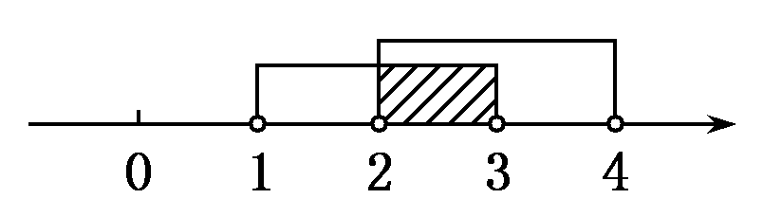
答案 C
2．(2015·保定市一模)已知集合A＝{1,2,3,4}，B＝{x|x＝，n∈A}，则A∩B的子集个数是( )
A．2 B．3
C．4 D．16
解析 B＝{1，，，2}，∴A∩B＝{1,2}，∴A∩B的子集个数为2²＝4.
答案 C
3．(2015·山西太原一模)已知全集U＝R，集合M＝{x|(x－1)(x＋3)<0}，N＝{x||x|≤1}，则阴影部分表示的集合是( )
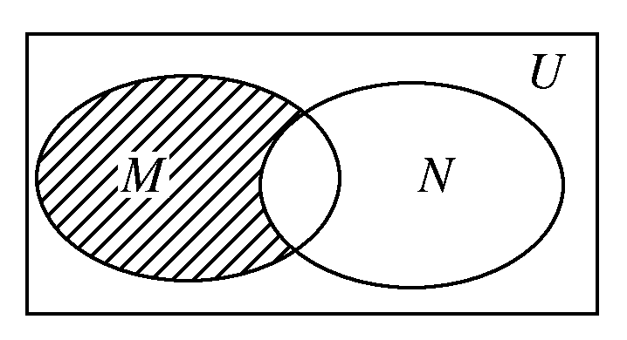
A．[－1,1)
B．(－3,1]
C．(－∞，－3)∪[－1，＋∞)
D．(－3，－1)
解析 由题意可知，M＝(－3,1)，N＝[－1,1]，∴阴影部分表示的集合为M∩(N)＝(－3，－1)．
答案 D
4．(2015·石家庄市第一次模拟)下列说法中，不正确的是( )
A．已知a，b，m∈R，命题“若am²<bm²，则a<b”为真命题
B．命题“∃x₀∈R，x－x₀>0”的否定是“∀x∈R，x²－x≤0”
C．命题“p或q”为真命题，则命题p和命题q均为真命题
D．“x>3”是“x>2”的充分不必要条件
解析 由am²<bm²可知m²>0，故可推出a<b，选项A正确；特称命题的否定是全称命题，选项B正确；由于x>3能推出x>2，但是x>2不能推出x>3，故选项D正确；p∨q是真命题⇔p，q中存在真命题，故选项C错误．故选C.
答案 C
5．(2015·重庆卷)“x>1”是“log (x＋2)<0”的( )
A．充要条件
B．充分而不必要条件
C．必要而不充分条件
D．既不充分也不必要条件
解析 由x>1，可得log (x＋2)<log3<log1＝0，但是当log (x＋2)<0，x＋2>1，即x>－1，得不到x>1，所以x>1是log (x＋2)<0的充分而不必要条件．
答案 B
6．(2015·北京卷)设α，β是两个不同的平面，m是直线且m⊂α，“m∥β”是“α∥β”的( )
A．充分不必要条件 B．必要不充分条件
C．充分必要条件 D．既不充分也不必要条件
解析 因为两平面平行的充要条件是一个平面的两条相交直线分别平行于另外一个平面，则这两个平面平行，平面α内一条直线与平面β平行，是两平面平行的必要但不充分条件．
答案 B
二、填空题
7．设命题p：∀a>0，a≠1，函数f(x)＝a^{x}－x－a有零点，则非p：
________________.
解析 全称命题的否定为特称命题，非p：∃a₀>0，a₀≠1，函数f(x)＝a－x－a₀没有零点．
答案 ∃a₀>0，a₀≠1，函数f(x)＝a－x－a₀没有零点
8．A，B是两个集合，A＝{y|y＝x²－2}，B＝{－3,1，t}，其中t∈A，则t的取值集合是________．
解析 因为B是一个集合，由集合元素的互异性可知t≠－3且t≠1，A是函数y＝x²－2的值域[－2，＋∞)，从而t的取值集合就是{t|t≥－2且t≠1}．
答案 {t|t≥－2且t≠1}
9．若命题p：曲线－＝1为双曲线，命题q：函数f(x)＝(4－a)^{x}在R上是增函数，且p∨q为真命题，p∧q为假命题，则实数a的取值范围是________．
解析 当p为真命题时，(a－2)(6－a)>0，解之得2<a<6.当q为真命题时，4－a>1，即a<3.由p∨q为真命题，p∧q为假命题，知p，q一真一假．当p真q假时，3≤a<6；当p假q真时，a≤2.因此实数a的取值范围是(－∞，2]∪[3,6)．
答案 (－∞，2]∪[3,6)
三、解答题
10．已知函数f(x)＝ 的定义域为集合A，函数g(x)＝lg(－x²＋2x＋m)的定义域为集合B.
(1)当m＝3时，求A∩(∁_{R}B)；
(2)若A∩B＝{x|－1<x<4}，求实数m的值．
解 A＝{x|－1<x≤5}，
(1)当m＝3时，B＝{x|－1<x<3}，
则∁_{R}B＝{x|x≤－1或x≥3}，
∴A∩(∁_{R}B)＝{x|3≤x≤5}．
(2)∵A＝{x|－1<x≤5}，A∩B＝{x|－1<x<4}，
故4是方程－x²＋2x＋m＝0的一个根，
∴有－4²＋2×4＋m＝0，解得m＝8.
此时B＝{x|－2<x<4}，符合题意．
因此实数m的值为8.
11．已知p：x²－8x－20≤0，q：x²－2x＋1－m²≤0(m>0)，且非p是非q的必要不充分条件，求实数m的取值范围．
解 由x²－8x－20≤0，得－2≤x≤10，
由x²－2x＋1－m²≤0(m>0)，
得1－m≤x≤1＋m.
∵非p是非q的必要不充分条件，
∴q是p的必要不充分条件，即p是q的充分不必要条件，即p⇒q但qD⇒p.
∴{x|－2≤x≤10}{x|1－m≤x≤1＋m}．
∴解得m≥9.
∴实数m的取值范围为[9，＋∞)．
B级·能力提升
1．(2015·郑州市第二次质量预测)有四个关于三角函数的命题：
p₁：sinx＝siny⇒x＋y＝π或x＝y；
p₂：∀x∈R，sin²＋cos²＝1；
p₃：x，y∈R，cos(x－y)＝cosx－cosy；
p₄：∀x∈[0，]， ＝cosx.
其中真命题是( )
A．p₁，p₃ B．p₂，p₃
C．p₁，p₄ D．p₂，p₄
解析 对于命题p₁，若sinx＝siny，则x＋y＝π＋2kπ，k∈Z或者x＝y＋2kπ，k∈Z，所以命题p₁是假命题．对于命题p₂，由同角三角函数基本关系知命题p₂是真命题．对于命题p₃，由两角差的余弦公式可知cos(x－y)＝cosxcosy＋sinxsiny，所以命题p₃是假命题．对于命题p₄，由余弦的倍角公式cos2x＝2cos²x－1得 ＝ ＝，又因为x∈[0，]，所以cosx>0，所以＝cosx，所以命题p₄是真命题．综上，选D.
答案 D
2．(2015·江西省八校联考)在△ABC中，“AB·AC＝BA·BC”是“|AC|＝|BC|”的( )
A．充分而不必要条件
B．必要而不充分条件
C．充分必要条件
D．既不充分也不必要条件
解析 AB·AC＝BA·BC⇔bccosA＝accosB⇔bcosA＝acosB⇔sinBcosA＝sinAcosB⇔tanA＝tanB⇔A＝B⇔a＝b，故AB·AC＝BA·BC是|AC|＝|BC|的充要条件．
答案 C
3．设集合A＝{x|x²＋2x－3>0}，集合B＝{x|x²－2ax－1≤0，a>0}．若A∩B中恰含有一个整数，则实数a的取值范围是( )
A．(0，) B.(，)
C.(，＋∞) D．(1，＋∞)
解析 A＝{x|x²＋2x－3>0}＝{x|x>1或x<－3}，因为函数y＝f(x)＝x²－2ax－1的对称轴为x＝a>0，f(0)＝－1<0，根据对称性可知要使A∩B中恰含有一个整数，则这个整数解为2，所以有f(2)≤0且f(3)>0，即所以即≤a<.
答案 B
4．已知函数f(x)＝x²＋bx(b∈R)，则下列结论正确的是( )
A．∀b∈R，f(x)在(0，＋∞)上是增函数
B．∀b∈R，f(x)在(0，＋∞)上是减函数
C．∃b∈R，f(x)为奇函数
D．∃b∈R，f(x)为偶函数
解析 注意到b＝0时，f(x)＝x²是偶函数，故选D.
答案 D
5．(2015·山东卷)若“∀x∈[0，]，tanx≤m”是真命题，则实数m的最小值为________．
解析 要使“∀x∈[0，]，tanx≤m”成立，只需m≥(tanx)_{max}，x∈[0，]，∵正切函数y＝tanx在x∈[0，]上单调递增，∴(tanx)_{max}＝tan＝1，∴m≥1，故实数m的最小值为1.
答案 1
6．已知p：(x－m)²>3(x－m)是q：x²＋3x－4<0成立的必要不充分条件，则实数m的取值范围为________．
解析 解不等式(x－m)²>3(x－m)，得x>m＋3或x<m，解不等式x²＋3x－4<0，得－4<x<1.因为p是q成立的必要不充分条件，所以q中不等式的解集是p中不等式的解集的真子集，即m＋3≤－4或m≥1，解得m≤－7或m≥1.
答案 (－∞，－7]∪[1，＋∞)
7．已知命题p：不等式<0的解集为{x|0<x<1}；命题q：在△ABC中，“A>B”是“sinA>sinB”成立的必要不充分条件．有下列四个结论：①p真q假；②“p∧q”为真；③“p∨q”为真；④p假q真，其中
正确结论的序号是________．(请把正确结论的序号都填上)
解析 解不等式知，命题p是真命题，在△ABC中，“A>B”是“sinA>sinB”的充要条件，所以命题q是假命题，∴①正确，②错误，③正确，④错误．
答案 ①③
8．(2015·保定市一模)由5个元素构成的集合M＝{4,3，－1,0,1}，记M的所有非空子集为M₁，M₂，…，M₃₁，每一个M_{i}(i＝1,2，…，31)中所有元素的积为m_{i}(若集合中只有一个元素时，规定其积等于该元素本身)，则m₁＋m₂＋…＋m₃₁＝________.
解析 该题的设计是从不同的层面考查学生的思维能力．方法1：设M中的5个元素分别为a₁，a₂，a₃，a₄，a₅，则m₁＋m₂＋…＋m₃₁＝(1＋a₁)(1＋a₂)…(1＋a₅)－1，注意到M中的元素有－1，所以，所求结果为－1，这就是该题要考查的思维能力，层次较高，其中体现着二项式定理的推导思想和技巧，如果命题时把－1去掉，就变成蛮算的题目．而0的设置为思维一般的同学也能找到下手的机会，如方法2：考虑到0与任何实数的积都为0，所以上述集合只相当于有四个元素的情况，这样非空子集只有15个，因此也不难求得结果；方法3：按31个子集，一个一个硬算．

答案 －1

